【記載例】
個人登録用
【 県 使 用 欄 】
登録者印
確認者印
口 座 振 替 申 出 書
（債権債務者登録申出書）

年 月 日
佐賀県知事 様
申請区分（○で囲む） |  |  |  |  |  |  |  | 債権債務者番号  （変更時にのみ記入）
１：新規 ２：変更
【申 出 者】
カ ナ |  |  |  |  | サガ ハナコ
個人氏名  又は  屋号・代表者氏名 |  |  |  |  | 佐賀 花子 |  |  |  |  |  |  |  |  |  |  |  |  |  |  |  |  |  |  |  |  |  |  |  |  |  |  |  |  |  |  | ㊞
※個人事業主の方は、屋号もご記入ください。
【住 所】
住 所 | 〒 ８４０ ― ８５７０
住 所 | 佐賀市城内一丁目１番５９号
電 話 | ０９５２ ― １２ ― ３４５６
【振替口座】
金融機関名 |  | 佐賀 銀行 県庁 支店  （ ） 所
預金種別(○で囲む) |  | １：普通預金（総合口座を含む） ２：当座預金 ３：納税準備預金 |  |  |  |  |  |  |  |  |  |  |  |  |  |  |  |  |  |  |  |  |  |  |  |  |  |  |  |  |  |  |  |  |  |  |  | 口 座 番 号
 |  |  |  |  |  |  |  |  |  |  |  |  |  |  |  |  |  |  |  |  |  |  |  |  |  |  |  |  |  |  |  |  |  |  |  |  |  | １ |  | ２ |  | ３ | ４ | ５ | ６ | ７
口座名義人  （カナ） |  | サ | カ | ゛ |  |  | ハ |  | ナ |  | コ
振替口座通帳の口座名義人（カナ）が表記されているページ（表紙裏面等）を確認の上、ご記入ください。
１．口座振替申出書の有効期限は申出日の属する年度とし、特別な事情がない限り年度ごとに自動更新されます。
２．お預かりした個人情報は、適正な事務処理のためのみに使い、ご本人の承諾なしに第三者に提供することはありません。
詳しくは、佐賀県プライバシーポリシーをご参照ください。（https://www.pref.saga.lg.jp/web/privacy/privacypolicy.html）
 |  |  |  |  |  |  |  |  |  |  |  |  |  |  |  |  |  |  |  |  |  |  |  |  | 〔受付所属〕  〔担当者〕  〔連絡先〕 |  |  |  |  |  |  |  |  |  |  |  |  |  | 所属受付印
佐賀

１【申請区分】
・新規に申し出される方は、「１」を〇で囲んでください。
・申し出内容を変更される方は、「２」を〇で囲み、債権債務者番号を
記入してください。なお、不明の場合は空欄でも構いません。

２【申出者】
・契約書・請求書等に記載する氏名を記入してください。
個人事業主の方は、屋号も記入してください。
・印鑑を押印してください。

３【振替口座】
・金融機関は、銀行、信用金庫、信用組合、労働金庫、県信連、農協、信漁連、
ゆうちょ銀行のうちから指定してください。（ゆうちょ銀行の場合は、振込用
の店名・口座番号をご記入ください。）
・口座名義人（カナ）欄には、通帳表紙裏にカナで記載されている口座名義を、
空白や濁点も一文字としてそのまま記入してください。

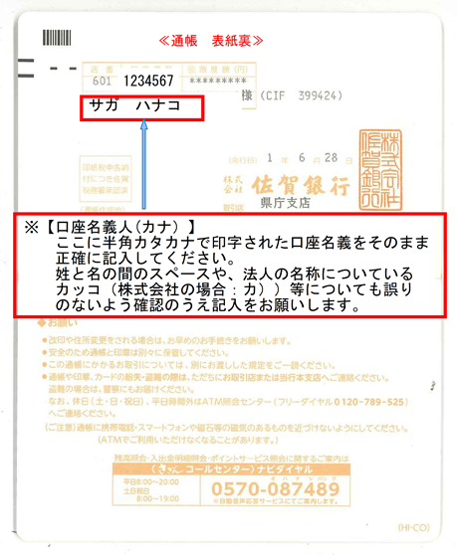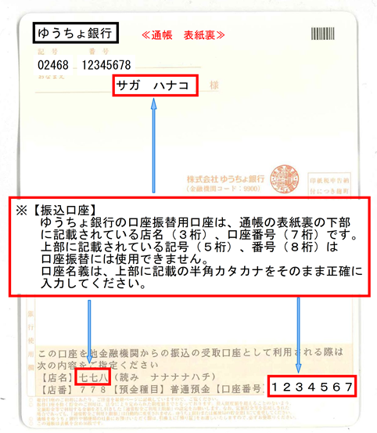
４【提出先及び問合わせ先】
・提出依頼を行った所属
４【提出先及び問い合わせ先】
・提出依頼を行った所属

